电子信息学院党总支组织学习焦裕禄同志先进事迹和精神
为深入学习党的好干部焦裕禄同志先进事迹和精神，6月19日下午，电子信息学院党总支组织全体党员集中观看了《焦裕禄》影片，会议由电子信息学院党总支书记张鹏同志主持。首先，张鹏同志就本次政治理论学习的学习内容做了简要说明。
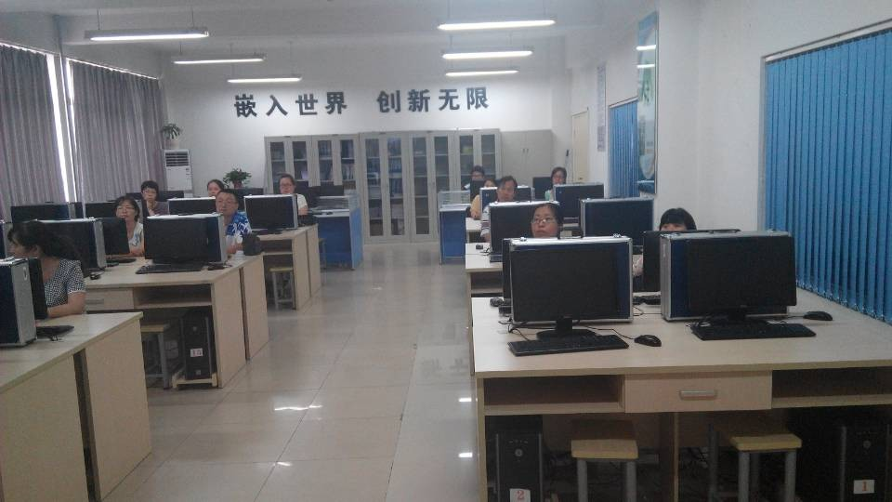
通过观看影片《焦裕禄》，大家纷纷表示要以革命先辈为镜，学习先进、查找不足，尤其是党员领导干部更要加强党性修养，树立群众观点，弘扬优良作风。深入学习和大力弘扬焦裕禄同志艰苦奋斗、无私奉献，全心全意为人民服务的公仆精神和高尚情操。要努力践行焦裕禄同志“为民、务实、清廉”的优良作风和“俯首甘为孺子牛”的公仆精神，我们要以实际行动坚持党的领导，以更加饱满的热情、更加务实的作风为学院的又好又快发展做出自己的贡献。

电子信息学院党总支
2014年6月23日

